**PRAKTIKUM ALGORITMA dan PEMROGRAMAN**

**PRAKTIKUM 8: FUNGSI**



**Disusun Oleh:**

**AS’AD NIROT AHMADI**

**L200220155**

**PROGRAM STUDI TEKNIK INFORMATIKA**

**FAKULTAS KOMUNIKASI DAN INFORMATIKA**

**UNIVERSITAS MUHAMMADIYAH SURAKARTA**

**TAHUN 2022/2023**

**Kegiatan 1. Membuat modul**

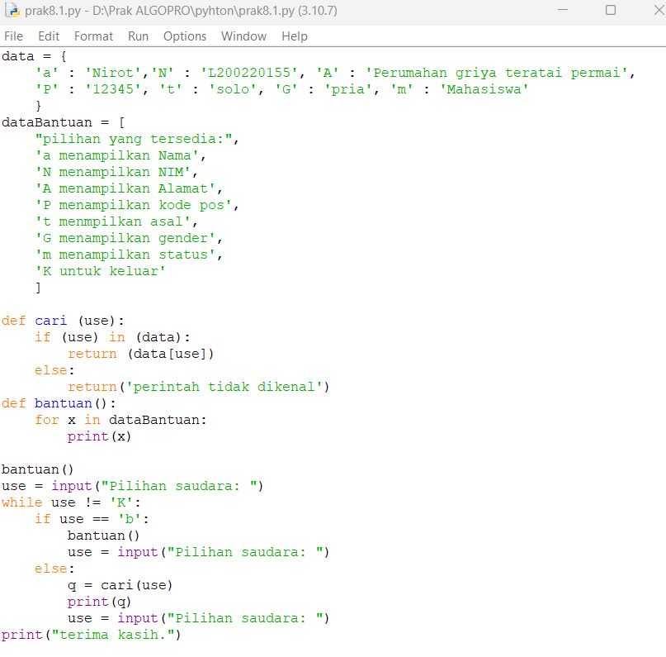Berikut adalah screenshoot dari IDLE pyhton saya

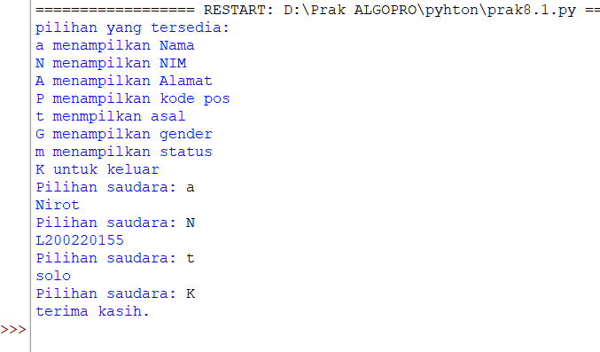**Gambar 8.1 Tampilan code program pada IDLE Python**

**Gambar 8.2 Tampilan output program pada IDLE Python**

data = {

'a' : 'Nirot','N' : 'L200220155', 'A' : 'Perumahan griya teratai permai',

'P' : '12345', 't' : 'solo', 'G' : 'pria', 'm' : 'Mahasiswa'

}

dataBantuan = [

"pilihan yang tersedia:",

'a menampilkan Nama',

'N menampilkan NIM',

'A menampilkan Alamat',

'P menampilkan kode pos',

't menmpilkan asal',

'G menampilkan gender',

'm menampilkan status',

'K untuk keluar'

]

def cari (use):

if (use) in (data):

return (data[use])

else:

return('perintah tidak dikenal')

def bantuan():

for x in dataBantuan:

print(x)

bantuan()

use = input("Pilihan saudara: ")

while use != 'K':

if use == 'b':

bantuan()

use = input("Pilihan saudara: ")

else:

q = cari(use)

print(q)

use = input("Pilihan saudara: ")

print("terima kasih.")

**Kegiatan 2. Membuat fungsi**

Berikut adalah screenshoot dari IDLE pyhton saya dalam membuat program konversi suhu

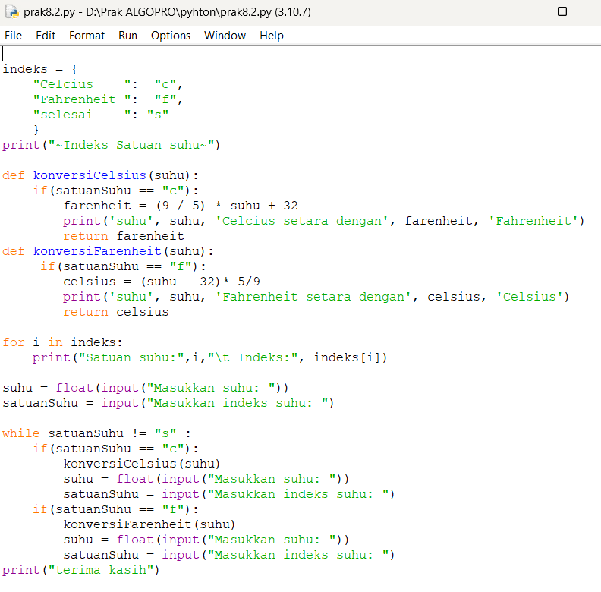

**Gambar 8.3 Tampilan code program pada IDLE Python**

Ini adalah hasil dari konversi suhu dari Celcius ke Fahrenheit maupun sebaliknya, selama user tidak menginputkan **“s”** pada **satuanSuhu** maka program akan terus berjalan.

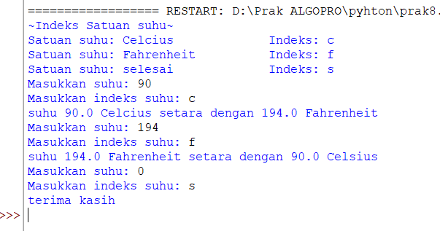

**Gambar 8.4 Tampilan output program**

Berikut adalah program yang telah saya buat:

indeks = {

"Celcius ": "c",

"Fahrenheit ": "f",

"selesai ": "s"}

print("~Indeks Satuan suhu~")

def konversiCelsius(suhu):

if(satuanSuhu == "c"):

farenheit = (9 / 5) * suhu + 32

print('suhu', suhu, 'Celcius setara dengan', farenheit, 'Fahrenheit')

return farenheit

def konversiFarenheit(suhu):

if(satuanSuhu == "f"):

celsius = (suhu - 32)* 5/9

print('suhu', suhu, 'Fahrenheit setara dengan', celsius, 'Celsius')

return celsius

for i in indeks:

print("Satuan suhu:",i,"\t Indeks:", indeks[i])

suhu = float(input("Masukkan suhu: "))

satuanSuhu = input("Masukkan indeks suhu: ")

while satuanSuhu != "s" :

if(satuanSuhu == "c"):

konversiCelsius(suhu)

suhu = float(input("Masukkan suhu: "))

satuanSuhu = input("Masukkan indeks suhu: ")

if(satuanSuhu == "f"):

konversiFarenheit(suhu)

suhu = float(input("Masukkan suhu: "))

satuanSuhu = input("Masukkan indeks suhu: ")

print("terima kasih")